Итоговая контрольная работа за 2 четверть по биологии 8 класс
- При повреждении какого органоида нарушается синтез белка в клетке?
А) рибосомы
Б) митохондрии
В) лизосомы
Г) эндоплазматической сети
- Какие органоиды отсутствуют в клетке человека, но содержатся в клетке зеленых растений?
А) ядрышки
Б) пластиды
В) рибосомы
Г) лизосомы
- Клетки с многочисленными отростками характерны для ……. ткани.
А) мышечной
Б) эпителиальной
В)Нервной
Г) соединительной
- Основными свойствами какой ткани являются возбудимость и проводимость?
А) мышечной
Б) нервной
В) соединительной
Г) эпителиальной
- Установите соответствие.
Кости скелета человека
А) кости таза и бедро
Б) кости мозгового отдела черепа
В) фаланги пальцев
Г) нижняя челюсть
Д) позвонки
Соединение костей
- Неподвижное
- полуподвижное
- подвижное
А | Б | В | Г | Д

- Установите соответствие.
Признаки и функции
А) имеет изгибы
Б) защищает от повреждений сердце и легкие
В) обладает способностью расширяться
Г) имеет форму чаши
Д) является опорой для органов пищеварения
Отдел скелета
- позвоночник
- грудная клетка
- таз

А | Б | В | Г | Д
- На рисунке цифрами 1,2,3 обозначены соответственно кости:
А) локтевая, лучевая, бедренная
Б) плечевая, большая берцовая, таз
В) локтевая, бедренная, большая берцовая
Г) лучевая, бедренная, малая берцовая

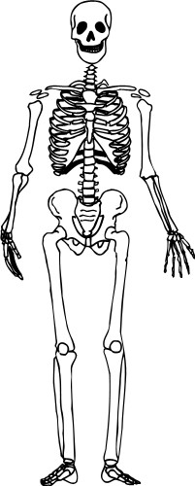
1
2
3
- К мышцам головы НЕ относится …… мышца
А) грудино-ключично-сосцевидная
Б) дельтовидная
В) жевательная
Г) височная
- Установите соответствие.
Характеристика работы мышц
А) осуществляется при удержании определенной позы или груза
Б) осуществляется при перемещении тела или груза в пространстве
В) мышцы работают по очереди
Г) мышцы работают одновременно
Д) кровообращение мышц затруднено
Е) утомление наступает быстро
Вид работы мышц
- Динамическая
- Статическая
А | Б | В | Г | Д | Е

- На рисунке цифрами 1,2,3 обозначены соответственно мышцы:
А) двуглавая плеча, трехглавая плеча, портняжная
Б) дельтовидная, трапециевидная, четырехглавая бедра
В) дельтовидная, трехглавая плеча, портняжная
Г) двуглавая плеча, трехглавая плеча, икроножная

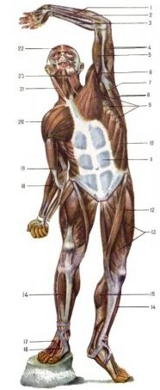
3
2
1

- Кровь относится к ….. ткани.
А) эпителиальной
Б) нервной
В) соединительной
Г) мышечноц
- В состав гемоглобина входит
А) железо
Б) медь
В) кальций
Г) фтор
- Какую функцию выполняют лейкоциты?
А) транспортную
Б) защитную
В) газообмен
Г) выделительную
- Какую функцию выполняют тромбоциты?
А) переносят кислород
Б) уничтожают микробы
В) вырабатывают антитела
Г) участвуют в свертывании крови
- При артериальном кровотечении кровь
А) ярко- алого цвета, вытекает пульсирующей струей
Б) вишневого цвета, вытекает ровной широкой струей
В) ярко-алого цвета, вытекает ровно, без толчков
Г) вишневого цвета, вытекает пульсирующей струей

- Установите соответствие
Признаки и функции
А) являются самыми мелкими, тонкими кровеносными сосудами
Б) кровь в них движется под большим давлением
В) несут кровь к сердцу
Г) имеют клапаны
Д) через них осуществляется обмен веществ между кровью и тканями
Е) несут кровь от сердца
Кровеносные сосуды
- Артерии
- Вены
- Капилляры
А | Б | В | Г | Д | Е

- Защитным безусловным рефлексом гортани является
А) кашель
Б) рвота
В) чихание
Г) зевание
- Трахея человека состоит из
А) хрящевых полуколец
Б) пазух
В) голосовых связок
Г) альвеол
- Установите правильную последовательность дыхательных движений при вдохе
А) межреберные мышцы сокращаются
Б) легкие расширяются
В) ребра поднимаются
Г) воздух поступает в легкие
Д) объем грудной полости увеличивается
Ответ: _____________________

- Какой цифрой на рисунке обозначено бронхиальное дерево ?

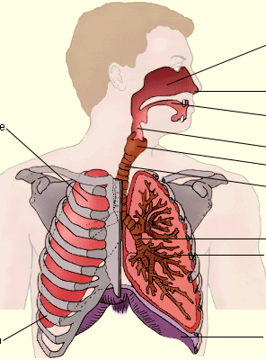
4
3
2
1

Ответы:
- А
- Б
- В
- Б

А | Б | В | Г | Д
3 | 1 | 3 | 3 | 2

А | Б | В | Г | Д
1 | 2 | 2 | 3 | 3
- В
- Б

А | Б | В | Г | Д | Е
2 | 1 | 1 | 2 | 2 | 2
- А
- В
- А
- Б
- Г
- А

А | Б | В | Г | Д | Е
3 | 1 | 2 | 2 | 3 | 1
- А
- А
- АВДБГ
- 4

